Séquence pédagogique
Voir le métier de l’extérieur ou de l’intérieur

Etape 1

Retrouver le métier qui vous intéresse
Découvrir les métiers et les emplois > Les fiches métiers > rechercher par ordre alphabétique ou rechercher par nom

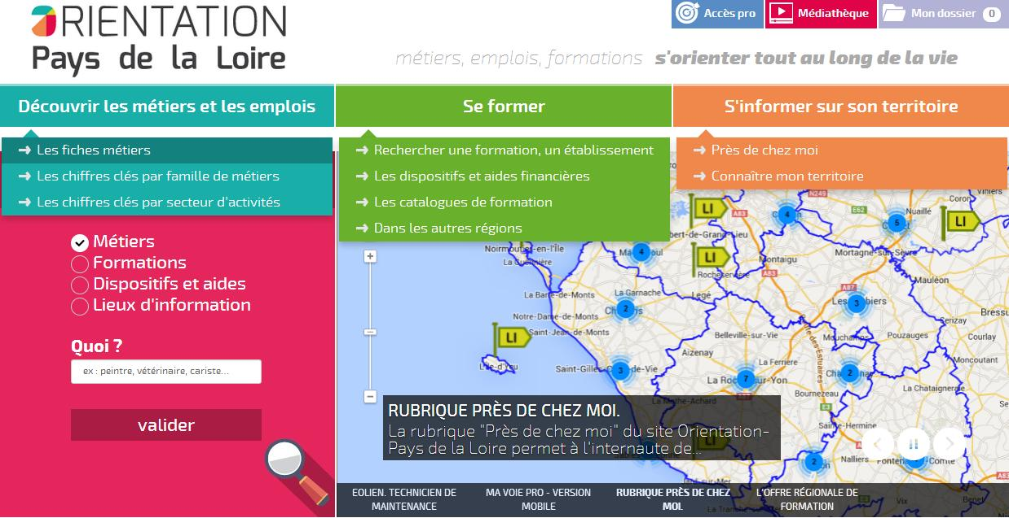

Afficher l’ensemble des informations de la fiche métier
Remarque : ne pas oublier de cliquer sur Tout déplier ou consulter la fiche métier associée
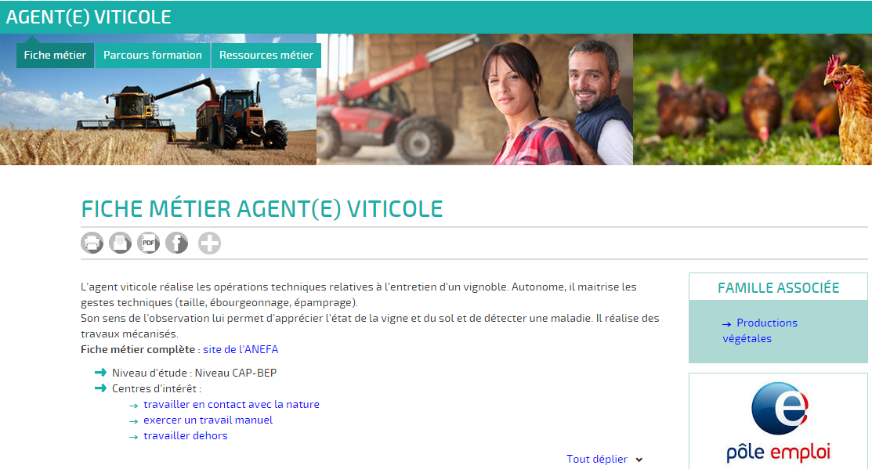

Etape 2
Répondre aux questions sur le métier

Nom du métier : …………………………………………………………………………………

Que fait le professionnel dans son métier ?

...............................………………………………………………………………………………………………..

...............................………………………………………………………………………………………………..

...............................………………………………………………………………………………………………..

Comment travaille-t-il ? Dans quelles conditions ?

...............................………………………………………………………………………………………………..

...............................………………………………………………………………………………………………..

...............................………………………………………………………………………………………………..

Quelles qualités faut-il pour exercer ce métier ?

...............................………………………………………………………………………………………………..

...............................………………………………………………………………………………………………..

...............................………………………………………………………………………………………………..

Quels sont les avantages ? Quels sont les inconvénients ?

...............................………………………… ……………………………………………………..

...............................………………………… ……………………………………………………..

...............................………………………… ……………………………………………………..

Quelle formation faut-il pour exercer ce métier ?

...............................………………………………………………………………………………………………..

...............................………………………………………………………………………………………………..

...............................………………………………………………………………………………………………..

Quelles sont les évolutions de carrière possible ?

...............................………………………………………………………………………………………………..

...............................………………………………………………………………………………………………..

...............................………………………………………………………………………………………………..

Autres renseignements importants pour vous (par exemple le salaire…) :

...............................………………………………………………………………………………………………..

...............................………………………………………………………………………………………………..

Etape 3
Rechercher des témoignages vidéos sur le métier

- Sur la fiche métier, consulter la rubrique Ressources

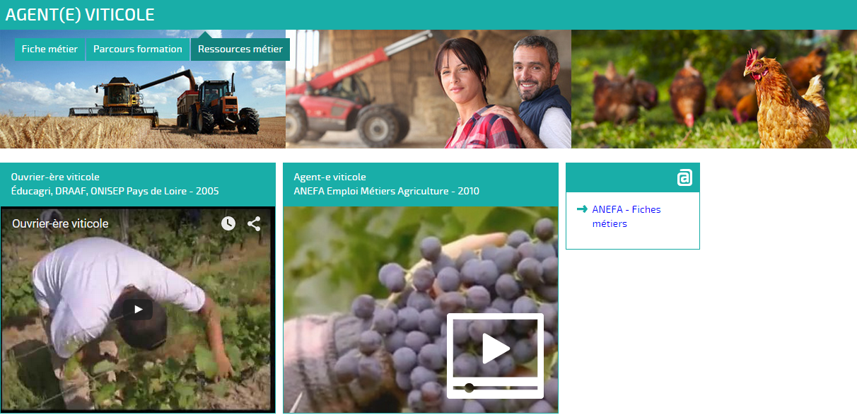

- Rechercher des vidéos dans la rubrique Rechercher une vidéo de la Médiathèque

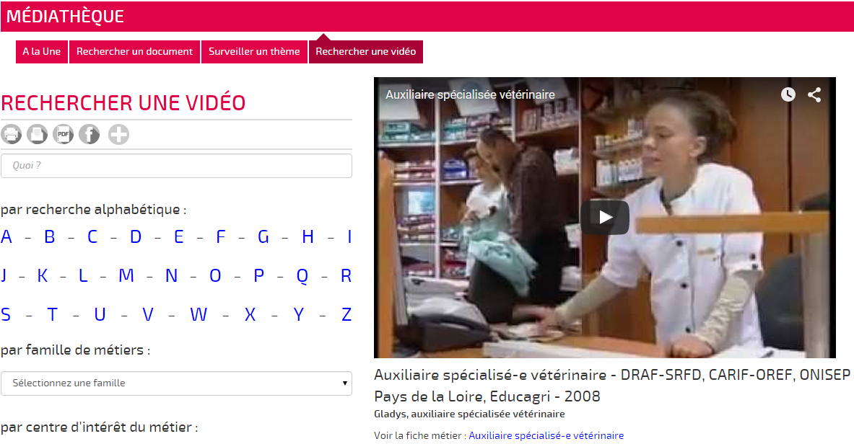

- D’autres sites, pour trouver des témoignages vidéos

- ONISEP TV : https://oniseptv.onisep.fr/

- LE CANAL DES METIERS : http://www.lecanaldesmetiers.tv/

Etape 4

A partir du témoignage du professionnel interrogé dans le film, compléter la fiche métier

Que fait le professionnel dans son métier ?

...............................………………………………………………………………………………………………..

...............................………………………………………………………………………………………………..

...............................………………………………………………………………………………………………..

Comment travaille-t-il ? Dans quelles conditions ?

...............................………………………………………………………………………………………………..

...............................………………………………………………………………………………………………..

...............................………………………………………………………………………………………………..

Quelles qualités faut-il pour exercer ce métier ?

...............................………………………………………………………………………………………………..

...............................………………………………………………………………………………………………..

...............................………………………………………………………………………………………………..

Quels sont les avantages ? Quels sont les inconvénients ?

...............................………………………… ……………………………………………………..

...............................………………………… ……………………………………………………..

...............................………………………… ……………………………………………………..

Quelle formation faut-il pour exercer ce métier ?

...............................………………………………………………………………………………………………..

...............................………………………………………………………………………………………………..

...............................………………………………………………………………………………………………..

Quelles sont les évolutions de carrière possible ?

...............................………………………………………………………………………………………………..

...............................………………………………………………………………………………………………..

...............................………………………………………………………………………………………………..

Autres renseignements importants pour vous (par exemple le salaire…) :

...............................………………………………………………………………………………………………..

...............................………………………………………………………………………………………………..

ETAPE 5

Répondre aux questions suivantes :

Remarquez vous des différences entre la description sur la fiche métier Meformer et ce que dit le professionnel dans le film ? Si oui, lesquelles ?

...............................………………………………………………………………………………………………..

...............................………………………………………………………………………………………………..

...............................………………………………………………………………………………………………..

...............................………………………………………………………………………………………………..

...............................………………………………………………………………………………………………..

...............................………………………………………………………………………………………………..

Le film apporte-t-il des informations qui n’existent pas dans la fiche métier ? Si oui, lesquelles ?

...............................………………………………………………………………………………………………..

...............................………………………………………………………………………………………………..

...............................………………………………………………………………………………………………..

...............................………………………………………………………………………………………………..

...............................………………………………………………………………………………………………..

...............................………………………………………………………………………………………………..

Ces informations sont-elles importantes pour vous et modifient-elles l’image ou la connaissance que vous aviez de ce métier ?

...............................………………………………………………………………………………………………..

...............................………………………………………………………………………………………………..

...............................………………………………………………………………………………………………..

...............................………………………………………………………………………………………………..

...............................………………………………………………………………………………………………..

...............................………………………………………………………………………………………………..

Séquence pédagogique réalisée par :
- CARIF-OREF des Pays de la Loire

Août 2015

